品牌 | 规格 | 参考图片
广州酒家双黄白莲蓉月饼 | 720克/盒 | 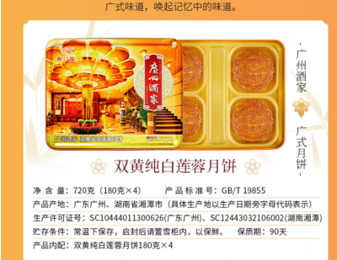
白燕双竹粘米 | 10千克/袋 | 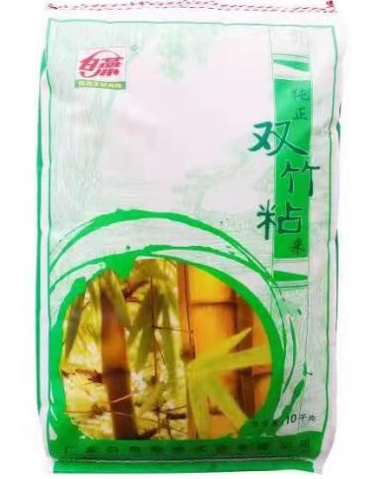
三只松鼠坚果大礼包 | 1778克/盒 | 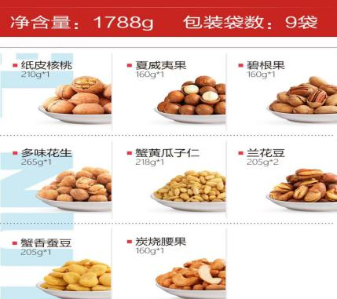  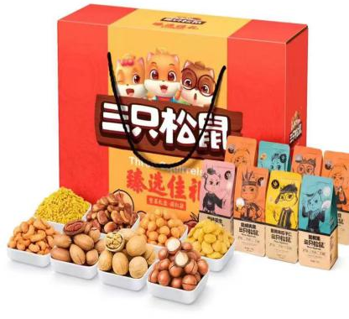
蒙牛特仑苏有机纯牛奶 | 10盒/箱 | 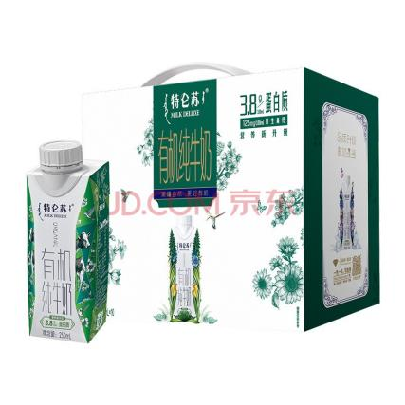
佛山市顺德区第三人民医院（佛山市顺德区北滘医院）工会委员会2022年中秋节慰问品参考图

